**Opróżnianie magazynów - o czym trzeba wiedzieć?**

**Świat biznesu, mimo że wysokodochodowy, niesie za sobą duże ryzyko. Zmieniające się trendy, spadający popyt, niewłaściwe decyzje mogą błyskawicznie odbić się na portfelu właściciela.**

**Magazyn w tarapatach**

Dla wielu przedsiębiorców **opróżnianie magazynów** jest koniecznością. Nierzadko, naprędce podejmowana decyzja, może wpłynąć negatywnie na dochód właściciela. Im szybciej pozbywamy się towaru, tym większe prawdopodobieństwo zmniejszenia jego finalnej wartości. Należy jednak pamiętać o tym, że lepiej szybko pozbyć się produktu, który zalega w hurtowni lub przestrzeni magazynowej. W ten sposób przygotujemy miejsce na kolejną partię produktów. [Opróżnianie magazynów](http://odkupimy.com/oproznianie-magazynow/) jest trudnym i pracochłonnym procesem. W jego trakcie należy pamiętać o tym, aby nie uszkodzić towaru, przeprowadzić proces szybko i bez szkody dla pracowników.

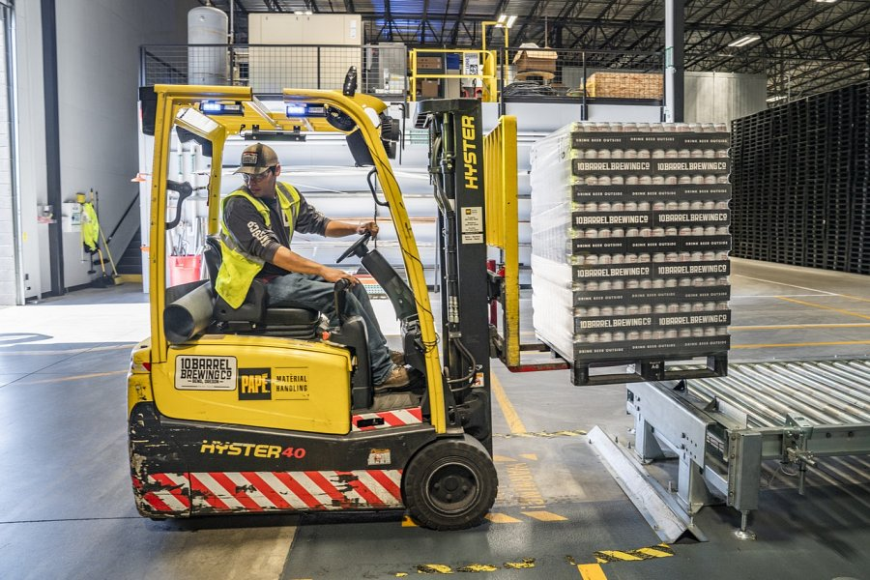

**Opróżnianie magazynów - jak na tym zarobić?**

Kryzysowa sytuacja dla właścicieli może przekłuć się w powodzenie innych biznesmenów. Wielu z nich może wzbogacić się niewielkim kosztem na takiej transakcji. Należy wykazać się w takiej sytuacji dobrym instynktem i trzymać rękę na pulsie. *Opróżnianie magazynów* przyjmuje najczęściej formę licytacji, a o zwycięstwie decyduje najwyższa oferta. Uważaj jednak na takie okazje. Często towar tego typu może zawierać wady techniczne, które uniemożliwiają dalszy obrót dobrami. Również likwidujący musi liczyć się z dużym ryzykiem. Najlepiej poprosić o pomoc fachowców, którzy, dzięki doświadczeniu, przeprowadzą Cię przez ten proces błyskawicznie i bez dużych strat.